SISTEMA DE TAQUILLA VIRTUAL

**Documento de Diseño y Arquitectónico**

**Versión 1.0**

**Historial de Revisiones**

|  |  |  |  |
| --- | --- | --- | --- |
| **FECHA** | **VERSIÓN** | **DESCRIPCIÓN** | **AUTORES** |
|  |  |  |  |
|  |  |  |  |
|  |  |  |  |

***TABLA DE CONTENIDOS***

SISTEMA DE TAQUILLA VIRTUAL 1

1. Introducción 1

**1.1.** **Propósito del documento** 1

**1.2.** **Alcance del documento** 1

**1.3.** **Herramientas tecnológicas** 1

2. Definición del proyecto 1

**2.1.** **Propósito de proyecto** 1

**2.2.** **Objetivos** 1

**2.3.** **Alcance de proyecto** 1

**2.4.** **Usuarios del sistema** 1

**2.5.** **Descripción de la solución** 1

3. Procesos impactados de negocio 1

**3.1.** **Proceso 1:** 1

**3.1.1.** **Ficha de proceso** 1

**3.1.2.** **Diagrama de proceso** 2

**3.1.3.** **Descripción de actividades** 2

**3.2.** **Proceso 2:** 3

**3.2.1.** **Ficha de proceso** 3

**3.2.2.** **Diagrama de proceso** 5

**3.2.3.** **Descripción de actividades** 5

**3.3.** **Proceso 3:** 7

**3.3.1.** **Ficha de proceso** 7

**3.3.2.** **Diagrama de proceso** 8

**3.3.3.** **Descripción de actividades** 8

**3.4.** **Proceso 4:** 9

**3.4.1.** **Ficha de proceso** 9

**3.4.2.** **Diagrama de proceso** 10

**3.4.3.** **Descripción de actividades** 10

5. Diagrama de contexto 11

6. Arquitectura del sistema 12

7. Diagramas UML y Componentes 12

**7.1.** **Casos de Uso** 12

**7.1.1.** **Casos de uso del sistema** 12

**7.1.1.1.** **CU 01:** 13

**7.1.1.2.** **CU 02:** 13

**7.1.1.3.** **CU 03:** 13

**7.1.1.4.** **CU 04:** 13

**7.1.1.5.** **CU 05:** 13

**7.1.1.6.** **CU 06: Actualización de equivalencias** 14

***7.2.*** ***Actividades*** 14

***7.3.*** ***Clases*** 15

***7.4.*** ***Prototipos*** 16

8. Atributos de calidad 16

***8.1.*** ***Escalabilidad*** 16

***8.2.*** ***Portabilidad*** 16

***8.3.*** ***Seguridad*** 16

***8.4.*** ***Compatibilidad*** 17

***8.5.*** ***Disponibilidad*** 17

***8.6.*** ***Integridad*** 18

***8.7.*** ***Confiabilidad*** 18

***8.8.*** ***Mantenibilidad*** 18

***8.9.*** ***Versatilidad*** 19

***8.10.*** ***Fiabilidad*** 19

***8.11.*** ***Usabilidad*** 20

***8.12.*** ***Eficiencia*** 20

9. Modelamiento y Diseño de Datos 21

*9.1.* *Modelo Relacional* 21

**Introducción**

**Propósito del documento**

**Alcance del documento**

**Herramientas tecnológicas**

**Definición del proyecto**

**Propósito de proyecto**

**Objetivos**

* **Objetivo General**
* **Objetivos Específicos**

**Alcance de proyecto**

**Usuarios del sistema**

**Descripción de la solución**

**Procesos impactados de negocio**

**Proceso 1:**

**Ficha de proceso**

|  |  |  |  |
| --- | --- | --- | --- |
| **Número o código**  **de proceso** |  | **Proceso** |  |
|  |  | **Responsable** |  |
| **Objetivo / Propósito** |  |  |  |
| **Frecuencia** |  |  |  |

|  |  |  |  |
| --- | --- | --- | --- |
| **Identificador** | **Actividad** | **Datos de Entrada** | **Datos de Salida** |
|  |  |  |  |
|  |  |  |  |
|  |  |  |  |
|  |  |  |  |
|  |  |  |  |
|  |  |  |  |
|  |  |  |  |
|  |  |  |  |

**Diagrama de proceso**

**Descripción de actividades**

A continuación, se procederá a describir las actividades, el rol que realiza la cada una de ellas y el tipo a la que pertenecen.

|  |  |  |  |  |
| --- | --- | --- | --- | --- |
| **ID** | **Actividad** | **Descripción** | **Rol** | **Tipo** |
|  |  |  |  |  |
|  |  |  |  |  |
|  |  |  |  |  |
|  |  |  |  |  |
|  |  |  |  |  |
|  |  |  |  |  |
|  |  |  |  |  |
|  |  |  |  |  |

**Proceso 2:**

**Ficha de proceso**

|  |  |  |  |
| --- | --- | --- | --- |
| Número o código  de proceso |  | Proceso |  |
|  |  | Responsable |  |
| Objetivo Propósito |  |  |  |
| Frecuencia |  |  |  |

|  |  |  |  |
| --- | --- | --- | --- |
| Identificador | Actividad | Datos de Entrada | Datos de Salida |
|  |  |  |  |
|  |  |  |  |
|  |  |  |  |
|  |  |  |  |
|  |  |  |  |
|  |  |  |  |
|  |  |  |  |
|  |  |  |  |

**Diagrama de proceso**

**Descripción de actividades**

A continuación, se procederá a describir las actividades, el rol que realiza la cada una de ellas y el tipo a la que pertenecen.

|  |  |  |  |  |
| --- | --- | --- | --- | --- |
| ID | Actividad | Descripción | Rol | Tipo |
|  |  |  |  |  |
|  |  |  |  |  |
|  |  |  |  |  |
|  |  |  |  |  |
|  |  |  |  |  |
|  |  |  |  |  |
|  |  |  |  |  |
|  |  |  |  |  |

**Proceso 3:**

**Ficha de proceso**

|  |  |  |  |
| --- | --- | --- | --- |
| **Número o código de proceso** |  | **Proceso** |  |
|  |  | **Responsable** |  |
| **Objetivo / Propósito** |  |  |  |
| **Frecuencia** |  |  |  |

|  |  |  |  |
| --- | --- | --- | --- |
| **Identificador** | **Actividad** | **Datos de Entrada** | **Datos de Salida** |
|  |  |  |  |
|  |  |  |  |
|  |  |  |  |
|  |  |  |  |

**Diagrama de proceso**

**Descripción de actividades**

A continuación, se procederá a describir las actividades, el rol que realiza la cada una de ellas y el tipo a la que pertenecen.

|  |  |  |  |  |
| --- | --- | --- | --- | --- |
| **ID** | **Actividad** | **Descripción** | **Rol** | **Tipo** |
|  |  |  |  |  |
|  |  |  |  |  |
|  |  |  |  |  |
|  |  |  |  |  |

**Proceso 4:**

**Ficha de proceso**

|  |  |  |  |
| --- | --- | --- | --- |
| **Número o código** **de proceso** |  | **Proceso** |  |
|  |  | **Responsable** |  |
| **Objetivo / Propósito** |  |  |  |
| **Frecuencia** |  |  |  |

|  |  |  |  |
| --- | --- | --- | --- |
| **Identificador** | **Actividad** | **Datos de Entrada** | **Datos de Salida** |
|  |  |  |  |
|  |  |  |  |
|  |  |  |  |
|  |  |  |  |

**Diagrama de proceso**

**Descripción de actividades**

A continuación, se procederá a describir las actividades, el rol que realiza la cada una de ellas y el tipo a la que pertenecen.

|  |  |  |  |  |
| --- | --- | --- | --- | --- |
| **ID** | **Actividad** | **Descripción** | **Rol** | **Tipo** |
|  |  |  |  |  |
|  |  |  |  |  |
|  |  |  |  |  |
|  |  |  |  |  |

1. **Diagrama de contexto**
2. **Arquitectura del sistema**

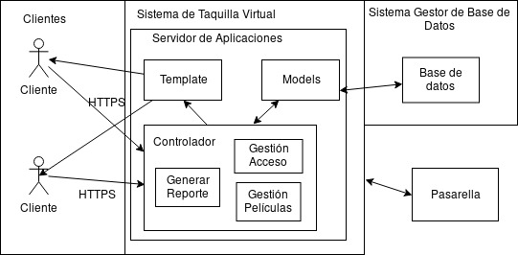

1. **Diagramas UML y Componentes**
   1. **Casos de Uso**
      1. **Casos de uso del sistema**
         1. **CU 01:**
         2. **CU 02:**
         3. **CU 03:**

.

* + - 1. **CU 04:**

* + - 1. **CU 05:**
      2. **CU 06: Actualización de equivalencias**
  1. ***Actividades***

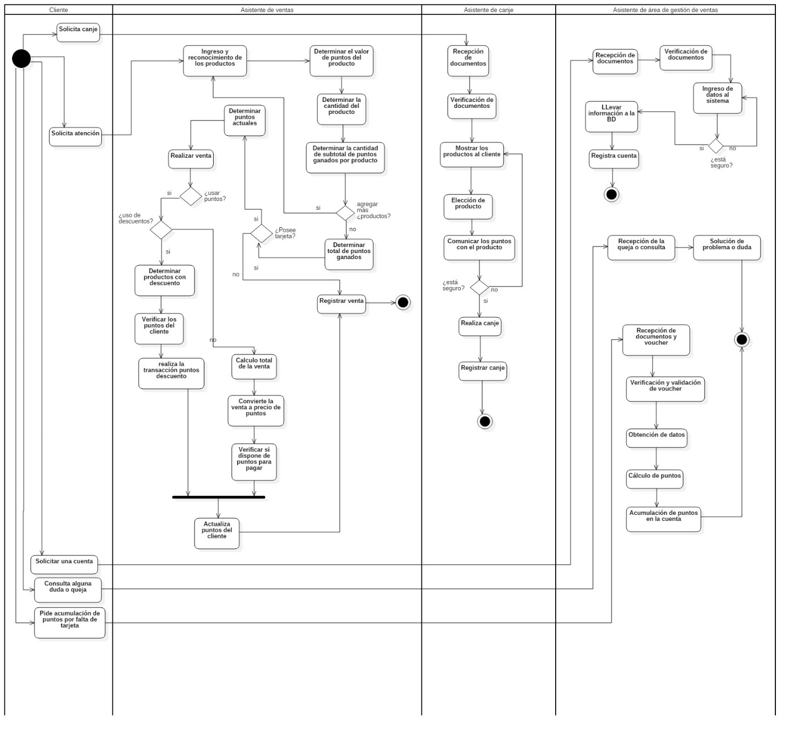

* 1. ***Clases***
  2. ***Prototipos***

1. **Atributos de calidad**
   1. ***Escalabilidad***

* **Escenario:**

|  |  |
| --- | --- |
| **Fuente** |  |
| **Estímulo** |  |
| **Entorno** |  |
| **Artefacto** |  |
| **Respuesta** |  |
| **Medida de la Respuesta** |  |
| **Atributo de calidad afectado** |  |

* 1. ***Portabilidad***

|  |  |
| --- | --- |
| **Fuente** |  |
| **Estímulo** |  |
| **Entorno** |  |
| **Artefacto** |  |
| **Respuesta** |  |
| **Medida de la Respuesta** |  |
| **Atributo de calidad afectado** |  |

* 1. ***Seguridad***

|  |  |
| --- | --- |
| **Fuente** |  |
| **Estímulo** |  |
| **Entorno** |  |
| **Artefacto** |  |
| **Respuesta** |  |
| **Medida de la Respuesta** |  |
| **Atributo de calidad afectado** |  |

* 1. ***Compatibilidad***

|  |  |
| --- | --- |
| **Fuente** |  |
| **Estímulo** |  |
| **Entorno** |  |
| **Artefacto** |  |
| **Respuesta** |  |
| **Medida de la Respuesta** |  |
| **Atributo de calidad afectado** |  |

* 1. ***Disponibilidad***
* **Escenario:**

|  |  |
| --- | --- |
| **Fuente** |  |
| **Estímulo** |  |
| **Entorno** |  |
| **Artefacto** |  |
| **Respuesta** |  |
| **Medida de la Respuesta** |  |
| **Atributo de calidad afectado** |  |

* 1. ***Integridad***

|  |  |
| --- | --- |
| **Fuente** |  |
| **Estímulo** |  |
| **Entorno** |  |
| **Artefacto** |  |
| **Respuesta** |  |
| **Medida de la Respuesta** |  |
| **Atributo de calidad afectado** |  |

* 1. ***Confiabilidad***
* **Escenario:**

|  |  |
| --- | --- |
| **Fuente** |  |
| **Estímulo** |  |
| **Entorno** |  |
| **Artefacto** |  |
| **Respuesta** |  |
| **Medida de la Respuesta** |  |
| **Atributo de calidad afectado** |  |

* 1. ***Mantenibilidad***

|  |  |
| --- | --- |
| **Fuente** |  |
| **Estímulo** |  |
| **Entorno** |  |
| **Artefacto** |  |
| **Respuesta** |  |
| **Medida de la Respuesta** |  |
| **Atributo de calidad afectado** |  |

* 1. ***Versatilidad***

|  |  |
| --- | --- |
| **Fuente** |  |
| **Estímulo** |  |
| **Entorno** |  |
| **Artefacto** |  |
| **Respuesta** |  |
| **Medida de la Respuesta** |  |
| **Atributo de calidad afectado** |  |

* 1. ***Fiabilidad***

|  |  |
| --- | --- |
| **Fuente** |  |
| **Estímulo** |  |
| **Entorno** |  |
| **Artefacto** |  |
| **Respuesta** |  |
| **Medida de la Respuesta** |  |
| **Atributo de calidad afectado** |  |

* 1. ***Usabilidad***

|  |  |
| --- | --- |
| **Fuente** |  |
| **Estímulo** |  |
| **Entorno** |  |
| **Artefacto** |  |
| **Respuesta** |  |
| **Medida de la Respuesta** |  |
| **Atributo de calidad afectado** |  |

* 1. ***Eficiencia***

|  |  |
| --- | --- |
| **Fuente** |  |
| **Estímulo** |  |
| **Entorno** |  |
| **Artefacto** |  |
| **Respuesta** |  |
| **Medida de la Respuesta** |  |
| **Atributo de calidad afectado** |  |

1. **Modelamiento y Diseño de Datos**
   1. *Modelo Relacional*